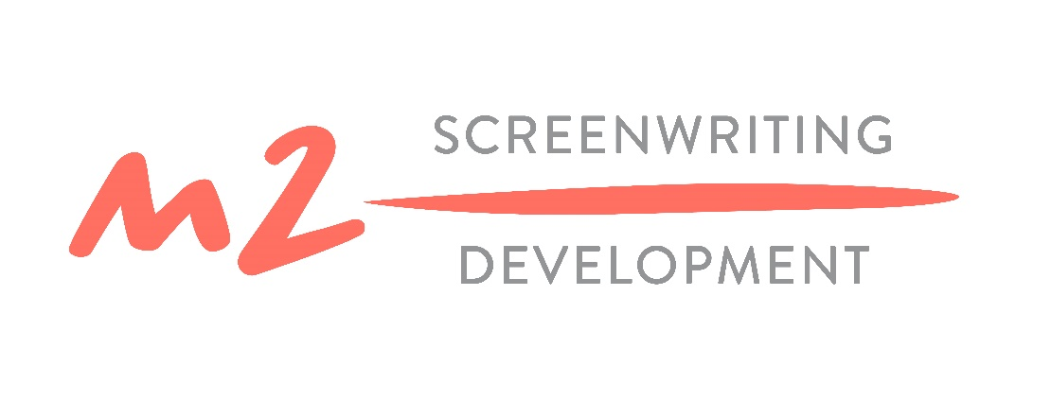
Uluslararası Mentorlarla Gerçekleştirilecek Olan
M2 Film Lab Senaryo Geliştirme Atölyesi Başvuruları Açıldı

Türkiye'deki sinemacılara senaryo / proje geliştirme, yazım ve yapım mentorluğu sağlayan sektörel gelişim platformu M2 Film Lab, ilk atölye çalışmasını Amerika’daki Film Independent Global Media Makers programı desteğiyle gerçekleştiriyor. İlk veya ikinci uzun metraj filmi üzerine çalışan sinemacıların başvurabileceği senaryo geliştirme atölyesi, 20 - 22 Ağustos ve 16 - 17 Ekim tarihlerinde iki oturumlu olarak gerçekleştirilecek.

Katılımın ücretsiz olduğu atölyeye seçilen 5 proje ekibi, Film Independent’ın senaryo ve yönetmenlik atölyeleri mentoru Ruth Atkinson, Prague Film School’dan Neal Dhand ve senarist yönetmen Ali Vatansever’le grup ve birebir olarak yoğun bir senaryo çalışması gerçekleştirecek. Projelerine özel yapım stratejisi geliştirmek için yapımcı Selin Vatansever ile birebir çalışacak ve birçok yerli ve yabancı sektör konuğunun katılımı ve vaka çalışmalarıyla film yapımı ve pazarlama üzerine yoğunlaşacaklar.

İngilizce ve online olarak gerçekleştirilecek olan etkinliğin son başvuru tarihi 23 Temmuz 2021. Başvuru şartlarını öğrenmek ya da başvurmak için lütfen m2filmlab.com’u ziyaret edin.

m2filmlab.com
instagram: m2filmlab
twitter: m2filmlab

